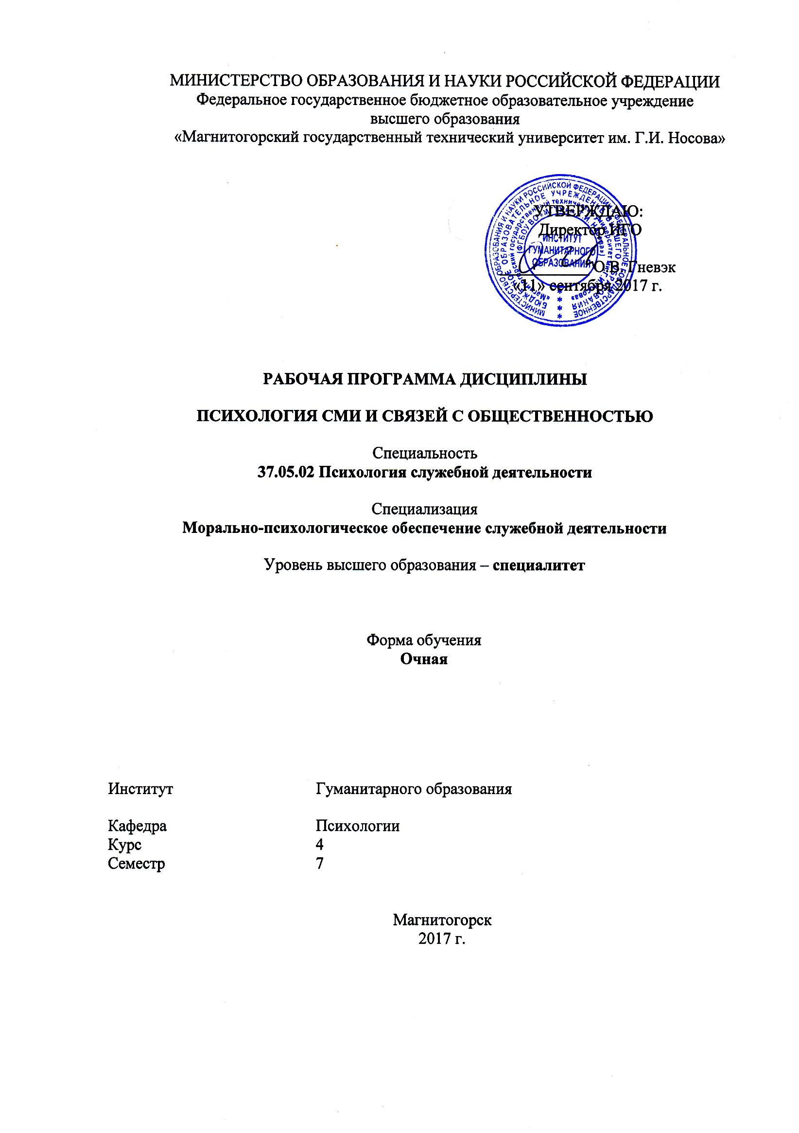
РП-046-Б1.Б.44-ИПСД-18-О-Психология СМИ и связей с общественностью
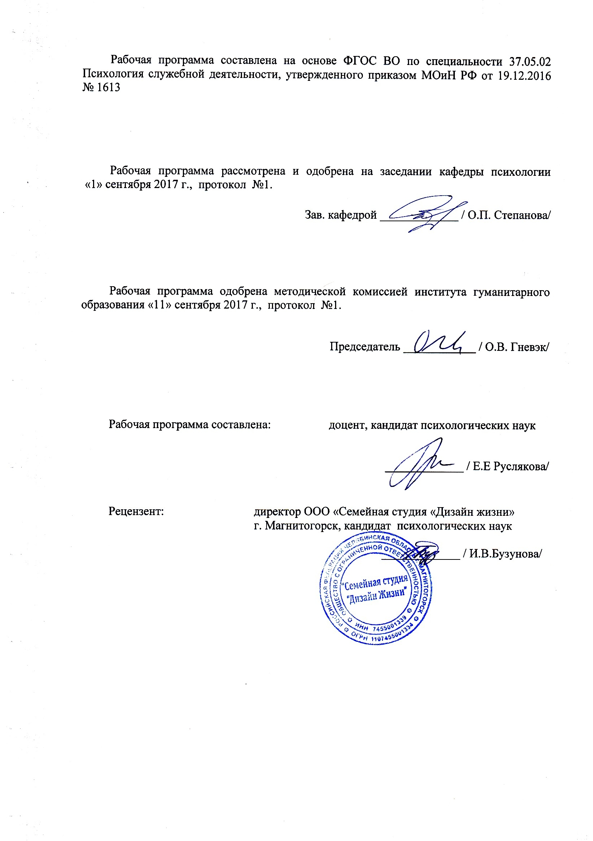
Составитель: Руслякова

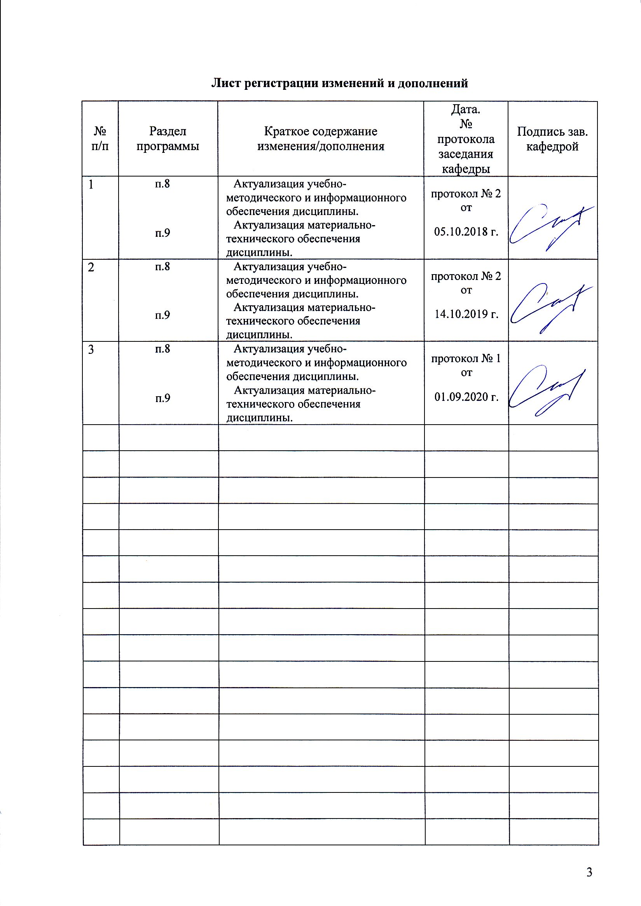

1 Цели освоения дисциплины
Целями освоения дисциплины являются: развитие способности осуществлять письменную и устную коммуникацию на русском языке, организуя связи с общественностью, формировать установки в отношении гармоничного развития, толерантности во взаимодействии с окружающим миром, продуктивного преодоления профессиональных и жизненных трудностей; способности осуществлять пропаганду психологических знаний среди сотрудников и служащих, способности соблюдать в профессиональной деятельности требования правовых актов в области защиты государственной тайны и информационной безопасности, обеспечивать соблюдение режима секретности при взаимодействии с СМИ и общетвенностью.

2 Место дисциплины в структуре образовательной программы
подготовки специалиста
Дисциплина «Психология СМИ и связей с общественностью» входит в базовую часть блока 1 образовательной программы
Для изучения дисциплины необходимы знания, умения, владения, сформированные в результате изучения следующих дисциплин: Русский язык в этнокультурной коммуникативной среде, Психология здоровья, Педагогическая психология, Психология безопасности, Психологическое консультирование.
Знания, умения, владения, полученные при изучении данной дисциплины необходимы при совместном освоения дисциплин: Юридическая психология,
Знания, умения, владения, полученные при изучении данной дисциплины будут необходимы для освоения дисциплин Психология жизненных ситуаций, Психологическое обеспечение служебной деятельности, Методика преподавания психологии, Пенитенциарная психология, Подготовка к сдаче и сдача государственного экзамена.

3 Компетенции обучающегося, формируемые в результате освоения
дисциплины (модуля) и планируемые результаты обучения
В результате освоения дисциплины «Психология СМИ и связей с общественностью» обучающийся должен обладать следующими компетенциями:

Структурный  элемент  компетенции | Планируемые результаты обучения
ОК-10 способностью осуществлять письменную и устную коммуникацию на русском языке
Знать | -основные средства и способы письменной и устной коммуникации при решении профессиональных задач и взаимодействии со СМИ и общественностью.
Уметь | - выбирать адекватные средства и способы письменной и устной коммуникации при при взаимодействии со СМИ и общественностью.
Владеть | - навыками письменной и устной коммуникации при решении профессиональных задач и взаимодействии со СМИ и общественностью.
ПСК-3 способностью формировать установки в отношении здорового образа жизни, гармоничного развития, толерантности во взаимодействии с окружающим миром, продуктивного преодоления профессиональных и жизненных трудностей
Знать | -психологические особенности социальных установок и их структуру;  -принципы воздействия на психологические установки гармоничного развития, толерантности во взаимодействии с окружающим миром, продуктивного преодоления профессиональных и жизненных трудностей  -принципы применения коммуникативных технологий для воздействия на установки в отношении гармоничного развития, толерантности во взаимодействии с окружающим миром, продуктивного преодоления профессиональных и жизненных трудностей
Уметь | - выбирать методы применения коммуникативных технологий для воздействия на установки в отношении гармоничного развития, толерантности во взаимодействии с окружающим миром, продуктивного преодоления профессиональных и жизненных трудностей
Владеть | - навыками применения коммуникативных технологий для формирования установок в отношении гармоничного развития, толерантности во взаимодействии с окружающим миром, продуктивного преодоления профессиональных и жизненных трудностей
ПК-25 способностью осуществлять пропаганду психологических знаний среди сотрудников, военнослужащих и служащих
Знать | методические основы психологического просвещения среди целевой аудитории сотрудников, военнослужащих и служащих
Уметь | определять целевые ориентиры и тематическое содержание пропаганды психологических знаний с учетом целевой аудитории
Владеть | приемами трансляции информации для осуществления пропаганды психологических знаний среди целевой аудитории
ПК-29 способностью соблюдать в профессиональной деятельности требования правовых актов в области защиты государственной тайны и информационной безопасности, обеспечивать соблюдение режима секретности
Знать | − понятия информационной безопасности и защиты государственной тайны;  − законодательство Российской Федерации в области защиты информации, государственной тайны и режима секретности;
Уметь | − анализировать и выбирать ситуации профессиональной деятельности, требующие соблюдения требований правовых актов в области защиты государственной тайны и информационной безопасности и обеспечения соблюдения режима секретности;  − выбирать оптимальные приемы обеспечения режима секретности и информационной безопасности
Владеть | -приемами организации своей профессиональной деятельности в соответствии с требованиями правовых актов, информационной безопасности и режима секретности

4 Структура и содержание дисциплины
Общая трудоемкость дисциплины составляет 4 зачетных единиц 144 акад. часов, в том числе:
– контактная работа – 55 акад. часов:
– аудиторная –54 акад. часов;
– внеаудиторная – 1 акад. часов
– самостоятельная работа – 89 акад. часов;

Раздел/ тема  дисциплины | Семестр | Аудиторная  контактная работа  (в акад. часах) |  |  | Самостоятельная работа (в акад. часах) | Вид самостоятельной  работы | Форма текущего контроля успеваемости и  промежуточной аттестации | Код и структурный  элемент  компетенции
Раздел/ тема  дисциплины | Семестр | лекции | лаборат.  занятия | практич. занятия
1. Раздел: Общие понятия психологии СМИ
1.1. Психология СМИ как научная дисциплина. Категории медиапсихологии. | 7 | 2 |  | 2 | 8 | Подготовка к практическому занятию | Опрос на лекции, и на практическом занятии | ОК-10, ПСК-3,ПК 25,29 ЗУВ
1.2. Массовая коммуникация и основные психологические проблемы общения больших социальных групп | 7 | 2 |  | 4 | 8 | Подготовка к практическому занятию | Опрос на лекции, и на практическом занятии | ОК-10, ПСК-3,ПК 25,29 ЗУВ
1.3. Психологические закономерности восприятия медиатекста | 7 | 2 |  | 4 | 8 | Подготовка к практическому занятию | Письменная работа | ОК-10, ПСК-3,ПК 25,29 ЗУВ
1.4. Социальные стереотипы и их роль в СМИ | 7 | 2 |  | 4 | 8 | Подготовка к практическому занятию | Письменная работа | ОК-10, ПСК-3,ПК 25,29 ЗУВ
Итого по разделу |  | 8 | 0 | 14 | 32
2. Раздел: Психологические технологии в сфере СМИ и связей с общественностью
2.1. Мифологический характер медийной коммуникации | 7 | 2 |  | 2 | 7 | Подготовка к практическому занятию | Опрос на практическом занятии | ОК-10, ПСК-3,ПК 25,29 ЗУВ
2.2. Психологические манипуляции в медиапространстве | 7 | 2 |  | 4 | 10 | Подготовка к практическому занятию | Опрос на практическом занятии | ОК-10, ПСК-3,ПК 25,29 ЗУВ
2.3. Имидж в структуре коммуникативного пространства. Проблемы непредсказуемости освещения событий в СМИ. | 7 | 2 |  | 2 | 6 | Подготовка к практическому занятию | Опрос на практическом занятии | ОК-10, ПСК-3,ПК 25,29 ЗУВ
2.4. Слухи как элемент пространства СМИ | 7 | 2 |  | 2 | 10 | Подготовка к практическому занятию | Опрос на практическом занятии | ОК-10, ПСК-3,ПК 25,29 ЗУВ
2.5. Психология информационной войны  Общая модель воздействия в информационной кампании | 7 | 2 |  | 4 | 10 | Подготовка к практическому занятию | Опрос на практическом занятии | ОК-10, ПСК-3,ПК 25,29 ЗУВ
2.6 Психологическое влияние в СМИ и связей с общественностью | 7 |  |  | 4 | 10 | Подготовка к практическому занятию  Письменное задание | Опрос на практическом занятии  Проверка задания | ОК-10, ПСК-3,ПК 25, 29 ЗУВ
2.7 Законодательство Российской Федерации в области защиты информации, государственной тайны и режима секретности |  |  |  | 4 | 4 | Составление блок-схемы | Опрос на практическом занятии | ПК-29 -зув
Итого по разделу |  | 10 | 0 | 22 | 57 |  | Зачет
Итого по дисциплине |  | 18 | 0 | 36 | 89

5 Образовательные и информационные технологии
В рамках дисциплины «Психологии СМИ и связей с общественностью» планируется проведение традиционных и нетрадиционных лекционных и практических занятий.
-лекция (вводная, обзорная, репродуктивно-информационная, заключительная) –
целесообразность традиционной лекции состоит в решении следующих образовательных и развивающих задач дисциплины: показать значимость дисциплины для профессионального становления будущего руководителя; сформировать мотивацию студентов на освоение учебного материала; связать теоретический материал с практикой будущей профессиональной деятельности;
-лекция-беседа – позволяет учитывать отношение студентов к изучаемым вопросам, выявлять проблемы в процессе их осмысления, корректировать допускаемые ошибки и так далее;
- лекция с разбором конкретных ситуаций – предполагает включение конкретных ситуаций, отражающих проблемы профессиональной деятельности; создается ситуация, позволяющая «перевод» познавательного интереса на уровень профессионального; активизируется возможность занять профессиональную позицию, развить умения анализа, сравнения и обобщения;
- методы интерактивного обучения (презентации, ролевые игры, деловые игры, моделирование и анализ ситуаций) – приучают к коллективным действиям; принятию как самостоятельных, так и скоординированных решений; развивают воображение и интуицию, инициативу, аналитические способности, умения слушать, убеждать, обосновывать; формирует самоконтроль, самообладание, толерантность;
рефлексия – обеспечивает самоанализ и самооценку своих достижений теоретических знаний, так и практических навыков.
Практические занятия в форме практикума - это организация учебной работы, направленная на решение комплексных учебно-познавательных задач, требующих от студента применения как научно-теоретических знаний, так и практических навыков.
Используются следующие интерактивные методы обучения: работа в команде; Case-study (метод конкретных ситуаций); поисковый метод; решение ситуационных задач; исследовательский метод; эвристическая беседа; метод дискуссии; «мозговая атака»; метод «круглого стола»; метод «деловой игры»; конкурсы практических работ с их обсуждением; тренинг.

6 Учебно-методическое обеспечение самостоятельной работы обучающихся

Перечень вопросов и заданий для самостоятельной работы при подготовке к практическим занятиям:

Тема 1.1 Психология СМИ и связей с общественностью как научная дисциплина

- Становление дисциплины «Психология СМИ и связей с общественностью».
- Появление дисциплины «Медиапсихология». Современные проблемы медиапсихологии.
- Истоки массовой коммуникации. Потребность человека и общества в общении.
- Роль современных СМИ в социализации. Урбанизация и возникновение медиареальности. Современные тенденции развития СМИ и проблема психологического одиночества.

Тема 1.2. Массовая коммуникация и основные психологические проблемы общения больших социальных групп

- Понятие МК, ее функции и роль в обществе.
- Структура МК. Средства МК. Особенности общения в МК. Э
- ффекты массовой коммуникации (эффект ореола, бумеранга и др.)
- СМИ и обратная связь. Проблема непосредственной обратной связи в СМИ и современные способы ее решения.
- Характеристики и взаимозависимость составляющих коммуникативного процесса: коммуникатор-сообщение-аудитория (их исторические модели).
- Массовое (обыденное) сознание, социальная группа и аудитория СМИ. «Телевизионный» электорат. Типологические признаки аудитории СМИ.
- Социальные и психологические принципы изучения аудитории СМИ.

Тема 1.3 Психологические закономерности восприятия медиатекста

- Понятие и структура восприятия.
- Предметность, константность, полнота и целостность восприятия. Когнитивный диссонанс.
- Культурная парадигма и тип мышления. Установление диалогового отношения автора текста с читателем.
- Типы текстов по Е. Прониной. Мифологический тип текста, его функции, стиль, эффект воздействия. Убеждающий тип теста, прагматический текст, гедонистический текст, смысловыявляющий текст, сетевой, их характеристики. Особенности NET-мышления в современной журналистике.
- Психология коммуникаций в ИНТЕРНЕТ. Стиль NET-мышления в современной журналистике. Качества NET-мышления (приближенность к естественному времени, спонтанность, активность, индивидуальность, децентрация, ускользание от соционорм и др.).

Тема 1.4 Социальные стереотипы и их роль в формировании средств массовой информации.

- Понятие социальной установки, предрассудка и стереотипа.
- Виды социальных стереотипов (национальные, гендерные, социальные, професиональные).
- Использование стереотипов в СМИ и рекламе.
- Положительные и негативные эффекты использования стереотипов в СМИ.
- Слухи, факторы их появления, функции. Источники формирования стереотипов в массовой коммуникации: общество или СМИ?

Тема 2.1 Мифологичный характер медийной коммуникации
- Мифологичный характер существования как элемент жизни политиков и звезд эстрады. Мифологическая основа модели «правильной биографии» в публичном дискурсе
- «Психологическая война».
- Механизмы функционирования пропаганды. Технологии контрпропаганды.

Тема2.2 Психологические манипуляции в медиапространстве
- Составляющие манипуляции (характеристики цели, инструментов, участников)
- Виды манипулятивного воздействия (Э. Шостром, Е. Доценко, Е. Сидоренко): умолчание, снижение ценности (насмешка), использование слабостей, щипки и пр.
- Психологическая характеристика мира манипулятора и игра на двоих: манипулятор – манипулируемый.
- Неадекватность силы и вида эмоционального реагирования как критерий состоявшейся манипуляции. Виды естественного искажения информации (НЛП): искажение, обобщение, опущение.
- Классификация манипулятивных технологий в масс-медиа И.Дзялошинского (мифологическое манипулирование, использование психологических автоматизмов, посредством управления информационными потоками или средой, ценностно-эмоциональное манипулирование, убеждающими аргументами и пр.).
- Манипуляции и контрманипуляции. Виды психологической защиты от манипуляций. Поддержание ценностей, традиций общества и личностного развития (социальная активность) как способ предотвращения массовой манипулятивной среды.

Тема 2.3. Имидж в структуре коммуникативного пространства. Проблемы непредсказуемости освещения событий в СМИ.
1.Имидж и его природа.
2. «Анатомия» имиджа. Внутренняя общественность и имидж организации.
3. Соответствие имиджа по Гарри Левинсону.
4. PR-реклама имиджа.

Тема 2.4 Психология слухов СМИ
- Приоритет официальных каналов коммуникации.
- Спонтанные и преднамеренные слухи. Позитивный момент слухов как повышение субъективной вероятности появления события.
- Информационная функция слухов. Ориентация на закрытые с точки зрения официального дискурса сферы.
- Информация из слухов как элемент политики. Опровержение слухов. Слух как миф, который возникает в устной форме в окружающих его письменных и официальных контекстах.
Тема 2.5 Психология информационной войны
- Общая модель воздействия в информационной кампании
- Технологии отключения рациональности. Снятие идентичности. Формирование чувства вины. Канализация вины. Логическое развенчание.
- Модель информационной войны. Многоцелевой объект для последующего коммуникативного резонанса. Косвенность цели. Стимуляция обсуждения. Многоканальное воздействие. Опора на уже существующие сети (однородные группы людей).

Тема 2.6 Психологическое влияние в СМИ и связей с общественностью
- Влияние установок на восприятие и мышление. Установки как готовые обобщенные оценки.
- Установки как фактор формирования личности. Изменение «Я» через установки подходы социальной психологии.
- Акцент на ситуационных причинах поведения.
- Процессы социального сравнения. Убеждающее сообщение.
Задание: Составьте и защитите программу формирования установок в отношении гармоничного развития/ толерантности во взаимодействии с окружающим миром/ продуктивного преодоления профессиональных/жизненных трудностей с использованием коммуникативных технологий. Осуществите апробацию программы, обсудите особенности применяемых коммуникативных технологий и составьте письменный отчет.

Тема 2.7. Законодательство Российской Федерации в области защиты информации, государственной тайны и режима секретности
Задание составить блок-схемы или интеллект-карты:
- Основные правовые акты в области защиты государственной тайны и информационной безопасности, обеспечения режима секретности.
- Понятия информационной безопасности и защиты государственной тайны;
- Ситуации профессиональной деятельности, требующие соблюдения требований правовых актов в области защиты государственной тайны и информационной безопасности и обеспечения соблюдения режима секретности;
- Приемы обеспечения режима секретности и информационной безопасности.
- Организация профессиональной деятельности в соответствии с требованиями правовых актов, информационной безопасности и режима секретности
Задание: Составьте перечень требований к профессиональной деятельности психолога и решения профессиональных задач в соответствии с требованиями правовых актов, информационной безопасности и режима секретности

7 Оценочные средства для проведения промежуточной аттестации
Зачет в 7 семестре

а) Планируемые результаты обучения и оценочные средства для проведения промежуточной аттестации:

Структурный элемент  компетенции | Планируемые результаты обучения | Оценочные средства
ОК-10 способностью осуществлять письменную и устную коммуникацию на русском языке
Знать | -основные средства и способы письменной и устной коммуникации при решении профессиональных задач и взаимодействии со СМИ и общественностью. | Теоретические вопросы  - Массовая коммуникация - общение больших социальных групп (сущность и природа массово-коммуникационных отношений).  - Психология СМИ как научная дисциплина. Категории медиа психологии.  - Историография и методологические принципы психологии журналистики  - Современные проблемы медиа психологии. Истоки массовой коммуникации.  - Средства и способы письменной и устной коммуникации  - Основные признаки (долженствовательная модальность) и компоненты (смысл, ценность, мотивы и убеждения) коммуникативного пространства  - Зависимость медиа пространства от субъектов коммуникации  - Психологическая структура речевой коммуникации
Уметь | - выбирать адекватные средства и способы письменной и устной коммуникации при при взаимодействии со СМИ и общественностью. | Примерные задания:  Подберите средства и способы письменной и устной коммуникации при взаимодействии со СМИ и общественностью в следующих коммуникативных ситуациях  Ситуационная задача №1.  Комсомольская правда в рубрике «Люди, которые нас удивили» поместила заметку: «Мэр Москвы нашел способ борьбы с пробками. Открывая очередную транспортную развязку, он сказал, что вынесет на обсуждение правительства города идею распорядка дня столичных чиновников. Теперь они будут работать с 7 утра, что сильно разгрузит улицы в утренние часы». Задание: Проанализируйте, какое влияние могут оказать эти высказывания мэра Москвы на мотивацию и ожидания реципиентов – москвичей, жителей других городов, чиновников. Подберите средства и способы письменной и устной коммуникации для трансляции данной информации взаимодействии при взаимодействии со СМИ и общественностью.  Ситуационная задача №2. В настоящее время широко распространено мнение о том, что серьезными национальными проектами, развивающими национальную идею и воспитывающими национальную гордость, являются такие телевизионные проекты, как «Звезды на льду», «Танцы со звездами», «Две звезды». Задание: Проанализируйте с точки зрения психологии массовой коммуникации, на каких стереотипах массового сознания базируется такое мнение. Являются ли они, действительно, национальными проектами? Подберите средства и способы письменной и устной коммуникации для трансляции данной информации взаимодействии при взаимодействии со СМИ и общественностью.  Ситуационная задача №3. В газете «Континент Сибирь» в статье «Каждый второй – «ипотечник»» опубликована информация о том, что на вторичном рынке жилья каждый второй-третий покупатель привлекает деньги по ипотечным схемам. Развитие ипотеки «подгоняет» рост цен на недвижимость. В свою очередь повышение цен приводит к тому, что все меньшее число покупателей могут купить квартиру без кредита. Задание: Проанализируйте, на какую аудиторию рассчитана данная статья. Опишите данный тип аудитории, выделите разные критерии. Какие чувства она может вызвать у «своей» и «чужой» аудитории? Подберите средства и способы письменной и устной коммуникации для трансляции данной информации взаимодействии при взаимодействии со СМИ и общественностью.
Владеть | - навыками письменной и устной коммуникации при решении профессиональных задач и взаимодействии со СМИ и общественностью. | Примерные задания  1. Разработать тематику выступлений перед представителями общественных организаций по вопросам деятельности органов власти.  2. Осуществите проектирование информационных листов и психологических плакатов для освещения особенностей деятельности организации (по выбору студента).  3. Предложить форму и способы трансляции информации при взаимодействии со СМИ через Интернет.  4 Предложите письменный и устный контент для трансляции информации о чрезвычайном событии.
ПСК-3 способностью формировать установки в отношении здорового образа жизни, гармоничного развития, толерантности во взаимодействии с окружающим миром, продуктивного преодоления профессиональных и жизненных трудностей
Знать | -психологические особенности социальных установок и их структуру;  -принципы воздействия на психологические установки гармоничного развития, толерантности во взаимодействии с окружающим миром, продуктивного преодоления профессиональных и жизненных трудностей  -принципы применения коммуникативных технологий для воздействия на установки в отношении гармоничного развития, толерантности во взаимодействии с окружающим миром, продуктивного преодоления профессиональных и жизненных трудностей | - Особенности протекания психических процессов в массовой коммуникации  - Коммуникатор: психологические аспекты изучения  - Психологические особенности социальных установок и их структура;  - Механизмы воздействия на установки  - Психологические механизмы восприятия содержания в массовой коммуникации. Толерантность.  - Особенности воздействия различных СМИ как следствие различия их выразительных средств  - Психологические механизмы коммуникативного воздействия на личность и массы  - Стереотипизация сознания и поведения в массовой коммуникации  - Нормальные и анормальные психические состояния в массовой коммуникации  - Психологические, языковые и социальные барьеры в массовой коммуникации  - Роль СМИ в формировании и управлении массовым сознанием  - Теории медиаэффектов  - Эффекты массовой коммуникации на индивидуальном уровне  - Психологические установки гармоничного развития, толерантности во взаимодействии с окружающим миром, продуктивного преодоления профессиональных и жизненных трудностей  - Эффекты массовой коммуникации на общественном уровне  - Подражание, заражение, внушение. Симптомы огруппления мышления.  - Убеждения. Психологические модели убеждающего воздействия  - СМИ как "четвертая власть": психологические и социально-психологические аспекты  - Способы влияния информации на индивида и социальные группы  - Объективные и субъективные факторы, влияющие на ход и результаты пропаганды  - Манипулирование: природа, формы и механизмы
Уметь | - выбирать методы применения коммуникативных технологий для воздействия на установки в отношении гармоничного развития, толерантности во взаимодействии с окружающим миром, продуктивного преодоления профессиональных и жизненных трудностей | Примерные задания  Предложите методы коммуникативного воздействия в следующих ситуациях:  Ситуационная задача №1  В еженедельной телевизионной передаче «Пока все дома» в рубрике «ОчУмелые ручки» зрителям предлагаются различные технические совершенствования.Задание: Оцените, является ли такой прием одним из методов активизации зрителей. Опишите, на соотношении каких психологических приемов построена  эта передача. Предложите свои методы воздействия для достижения данной цели  Ситуационная задача №2  На телевизионном канале «Культура» был представлен фильм «Жизнь и смерть Достоевского». Основа фильма – дневниковые записи писателя, его жены, архивные записи современников. Сюжет каждой серии включал также рассуждения и анализ автора фильма, а также отрывки из художественных произведений Достоевского. При этом автор говорил быстро, а актер, читающий отрывки из произведений – медленно.  Задание: Проанализируйте, каким образом в данном фильме осуществлялось соотношение эмоционального и логического при обращении к аудитории. Каким образом контраст в произношении текста мог повлиять на зрителей? Предложите свои методы воздействия для достижения данной цели  Ситуационная задача №3  На телевизионных каналах нередко присутствует реклама, с одной стороны, сладких пищевых продуктов – шоколада, мороженного, йогуртов и т.д., с другой – реклама «моделей», демонстрирующих вместе с одеждой свою стройную фигуру. Задание: Оцените, какие мотивы покупательского спроса актуализируют  разные виды рекламы. На какой сегмент аудитории рассчитана каждая из них и почему? Какие противоречия могут возникнуть? Предложите свои методы воздействия для достижения данной цели  Ситуационная задача 4  Доктор Елена Малышева, ведущая телевизионной передачи «Здоровье», в одной из своих программ рассказала о методике избавления от очков. При этом известно, что сама Малышева носит очки постоянно.  Задание: Какую реакцию может вызвать данная передача у зрителей? Проанализируйте возможные «образы» - архетипы ведущей. Может ли архетип быть противоречивым?  Предложите свои методы воздействия для достижения данной цели
Владеть | - навыками применения коммуникативных технологий для формирования установок в отношении гармоничного развития, толерантности во взаимодействии с окружающим миром, продуктивного преодоления профессиональных и жизненных трудностей | Примерное задание:  Составьте и защитите программу формирования установок в отношении гармоничного развития/ толерантности во взаимодействии с окружающим миром/ продуктивного преодоления профессиональных и жизненных трудностей с использованием коммуникативных технологий. Осуществите апробацию программы, обсудите особенности применяемых коммуникативных технологий и составьте письменный отчет
ПК-25 способностью осуществлять пропаганду психологических знаний среди сотрудников, военнослужащих и служащих
Знать | методические основы психологического просвещения среди целевой аудитории сотрудников, военнослужащих и служащих | - Понятие пропаганды и просвещения. Психологические условия пропаганды  - Пропаганда и средства массовой информации: психологический аспект.  - Проблема непосредственной обратной связи в СМИ и современные способы ее решения.  - Приемы психологического просвещения и пропаганды психологических знаний  - Биологические, психологические и социальные особенности человека как потребителя массовой информации.  - Проблема статической и динамической адаптации личности к продукции СМИ.  - Массово-коммуникационный аспект деиндивидуализации личности.  - Психологические мотивы социальной стереотипизации. Типология аудитории СМИ.  - Методические особенности пропаганды психологических знаний среди сотрудников, военнослужащих и служащих
Уметь | определять целевые ориентиры и тематическое содержание пропаганды психологических знаний с учетом целевой аудитории | Примерные задания  - Определите тематику психологического просвещения для призывников, начавших знакомство с военной службой по проблеме социально-психологической адаптации  - Определите целевые ориентиры и тематическое содержание психологического просвещения для сотрудников вневедомственной охраны  - Предложите идеи для информационных листков для пропаганды психологических знаний среди служащих
Владеть | приемами трансляции информации для осуществления пропаганды психологических знаний среди целевой аудитории | Задание  Разработайте программу психологического просвещения для определенной целевой аудитории. Определите средства, формы и методы пропаганды.
ПК-29 способностью соблюдать в профессиональной деятельности требования правовых актов в области защиты государственной тайны и информационной безопасности, обеспечивать соблюдение режима секретности
Знать | − понятия информационной безопасности и защиты государственной тайны;  − законодательство Российской Федерации в области защиты информации, государственной тайны и режима секретности; | Теоретические вопросы  - Понятие информационной безопасности, государственной тайны  - Режим секретности в профессиональной деятельности. Этические и прикладные аспекты.  - Основные правовые акты РФ в области защиты информации, государственной тайны и режима секретности  - Информационная безопасность и коммуникативная открытость, диалогические и монологические отношения с аудиторией  - Дисциплинарная, административно-правовая и уголовная ответственность за разглашение государственной тайны, утрату секретных документов, невыполнение правил защиты  - Структурные подразделения по защите государственной тайны.  - Порядок и организация допуска должностных лиц и граждан РФ к государственной тайне.  - Организация защиты информации, составляющей государственную тайну.  - Документирование секретной информации и делопроизводство. Особенности составления отдельных видов документов. Организация и ведение секретного делопроизводства.
Уметь | − анализировать и выбирать ситуации профессиональной деятельности, требующие соблюдения требований правовых актов в области защиты государственной тайны и информационной безопасности и обеспечения соблюдения режима секретности;  − выбирать оптимальные приемы обеспечения режима секретности и информационной безопасности | Примерные задания  - Определите возможный перечень сведений о деятельности предприятия/организации, составляющих конфиденциальную информацию. Проанализируйте возможные негативные последствия, которые могут возникнуть в случае их разглашения.  - Определите необходимые приемы обеспечения режима секретности и информационной безопасности при сообщении психодиагностической информации пользователю и заказчику  - Определите, соответствуют ли ситуации, представленные ниже, принципам правового регулирования отношений в сфере защиты государственной тайны и информационной безопасности и обеспечения соблюдения режима секретности: В предисловии к роману писателя Зарецкого Н.К. коротко была изложена биография автора, где были собраны сведения из его жизни, они соответствовали действительности, однако до их публикации у автора не было получено разрешение автора.  4. Определите, соответствуют ли ситуации, представленные ниже, принципам правового регулирования отношений в сфере защиты государственной тайны и информационной безопасности и обеспечения соблюдения режима секретности: После проведения аудиторской проверки в государственной организации было выявлено нецелевое использование бюджетных средств. Местные средства массовой информации подготовили публикацию об использовании бюджетных средств, однако руководитель организации запретил публиковать данную информацию.  5. 3. Определите, соответствуют ли ситуации, представленные ниже, принципам правового регулирования отношений в сфере защиты государственной тайны и информационной безопасности и обеспечения соблюдения режима секретности: На заводе, выпускающем радиоактивные металлы, произошла авария. Возникла реальная опасность радиоактивного заражения находящегося на расстоянии десяти километров от завода посёлка. Глава местной администрации, опасаясь паники среди населения, запретил до проведения анализа сообщать в средствах массовой информации об аварии.
Владеть | -приемами организации своей профессиональной деятельности в соответствии с требованиями правовых актов, информационной безопасности и режима секретности | Задание  Составьте перечень требований к профессиональной деятельности психолога и решения профессиональных задач в соответствии с требованиями правовых актов, информационной безопасности и режима секретности

б) Порядок проведения промежуточной аттестации, показатели и критерии оценивания:
Показатели и критерии оценивания зачета:
Промежуточная аттестация по дисциплине «Психология СМИ и связей с общественностью» включает теоретические вопросы, позволяющие оценить уровень усвоения обучающимися знаний, и практические задания, выявляющие степень сформированности умений и владений, проводится в устной форме зачета.
Зачет по данной дисциплине включает в себя:
1) Контроль выполнения студентами заданий для самостоятельной работы;
2) Зачет сдается в устной форме и предполагает ответ на один теоретический вопрос и практическое задание
Показатели и критерии оценивания зачета:
– на оценку «зачтено» (5 баллов) – обучающийся демонстрирует высокий уровень сформированности компетенций, всестороннее, систематическое и глубокое знание учебного материала, свободно выполняет практические задания, свободно оперирует знаниями, умениями, применяет их в ситуациях повышенной сложности.
– на оценку «зачтено» (4 балла) – обучающийся демонстрирует средний уровень сформированности компетенций: основные знания, умения освоены, но допускаются незначительные ошибки, неточности, затруднения при аналитических операциях, переносе знаний и умений на новые, нестандартные ситуации.
– на оценку «зачтено» (3 балла) – обучающийся демонстрирует пороговый уровень сформированности компетенций: в ходе контрольных мероприятий допускаются ошибки, про-является отсутствие отдельных знаний, умений, навыков, обучающийся испытывает значительные затруднения при оперировании знаниями и умениями при их переносе на но-вые ситуации.
– на оценку «незачтено» (2 балла) – обучающийся демонстрирует знания не более 20% теоретического материала, допускает существенные ошибки, не может показать интеллектуальные навыки решения простых задач.
– на оценку «незачтено» (1 балл) – обучающийся не может показать знания на уровне воспроизведения и объяснения информации, не может показать интеллектуальные навыки решения простых задач.

8 Учебно-методическое и информационное обеспечение дисциплины

а) Основная литература:
1. Руденко, А. М. Психология массовых коммуникаций : учебник / А. М. Руденко, А. В. Литвинова ; под ред. А. М. Руденко. – Москва : РИОР : ИНФРА-М, 2020. – 303 с. – (Высшее образование: Бакалавриат). - ISBN 978-5-369-01663-3. - Текст : электронный. - URL: https://znanium.com/catalog/product/1048186 (дата обращения: 16.09.2020). – Режим доступа: по подписке.
2. Соснин, В. А. Психология массового поведения : монография / В.А. Соснин. – Москва : ФОРУМ : ИНФРА-М, 2020. – 160 с. - ISBN 978-5-00091-003-0. - Текст : электронный. - URL: https://znanium.com/catalog/product/1045382 (дата обращения: 16.09.2020). – Режим доступа: по подписке.
3. Соснин, В. А. Психология современного терроризма : учебное пособие / В.А. Соснин. – 2-е изд. – Москва : ФОРУМ : ИНФРА-М, 2020. – 160 с. – (Высшее образование: Бакалавриат). - ISBN 978-5-00091-523-3. - Текст : электронный. - URL: https://znanium.com/catalog/product/1082921 (дата обращения: 16.09.2020). – Режим доступа: по подписке.

б) Дополнительная литература:
1. Кузина, Г. В. Организация предпринимательской деятельности : учебное пособие / Г. В. Кузина, Т. Л. Савинова, К. Ф. Усманова. - Магнитогорск : МГТУ, 2014. - 1 электрон. опт. диск (CD-ROM). - Загл. с титул. экрана. - URL: https://magtu.informsystema.ru/uploader/fileUpload?name=954.pdf&show=dcatalogues/1/1118993/954.pdf&view=true (дата обращения: 14.05.2020). - Макрообъект. - Текст : электронный. - Сведения доступны также на CD-ROM.
2. Лешер, О. В. Психология делового общения : учебное пособие. Ч. 2 / О. В. Лешер, Е. Д. Расщепкина. - Магнитогорск : МГТУ, 2014. - 1 электрон. опт. диск (CD-ROM). - Загл. с титул. экрана. - URL: https://magtu.informsystema.ru/uploader/fileUpload?name=924.pdf&show=dcatalogues/1/1118925/924.pdf&view=true (дата обращения: 14.05.2020). - Макрообъект. - Текст : электронный. - Сведения доступны также на CD-ROM.

в) Методические рекомендации
Самостоятельная работа студентов вуза : практикум / составители: Т. Г. Неретина, Н. Р. Уразаева, Е. М. Разумова, Т. Ф. Орехова ; Магнитогорский гос. технический ун-т им. Г. И. Носова. - Магнитогорск : МГТУ им. Г. И. Носова, 2019. - 1 CD-ROM. - Загл. с титул. экрана. - URL: https://magtu.informsystema.ru/uploader/fileUpload?name=3816.pdf&show=dcatalogues/1/1530261/3816.pdf&view=true (дата обращения: 18.10.2019). - Макрообъект. - Текст : электрон-ный. - Сведения доступны также на CD-ROM.
Методические рекомендации по изучению дисциплины – Приложение 1
Методические указания по работе с лекционным материалом – Приложение 2
Методические указания по подготовке к практическим занятиям – Приложение 3

г) Программное обеспечение и Интернет-ресурсы:
Программное обеспечение
 | Наименование ПО | № договора | Срок действия лицензии
 | MS Windows 7 Professional(для классов) | Д-1227-18 от 08.10.2018 | 11.10.2021
 | MS Office 2007 Professional | № 135 от 17.09.2007 | бессрочно
 | 7Zip | свободно распространяемое ПО | бессрочно
 | FAR Manager | свободно распространяемое ПО | бессрочно
Профессиональные базы данных и информационные справочные системы
 | Название курса |  | Ссылка
 | Электронная база периодических изданий East View Information Services, ООО «ИВИС» |  | https://dlib.eastview.com/
 | Национальная информационно-аналитическая система – Российский индекс научного цитирования (РИНЦ) |  | URL: https://elibrary.ru/project_risc.asp

 | Поисковая система Академия Google (Google Scholar) | URL: https://scholar.google.ru/
 | Информационная система - Единое окно доступа к информационным ресурсам | URL: http://window.edu.ru/
Интернет-ресурсы:
1. Международная справочная система «Полпред» polpred.com отрасль «Образование, наука». – URL: http://education.polpred.com/ .
2. Национальная информационно-аналитическая система – Российский индекс научного цитирования (РИНЦ). – URL: https://elibrary.ru/project_risc.asp .
3. Поисковая система Академия Google (Google Scholar). – URL: https://scholar.google.ru/ .
4. Информационная система - Единое окно доступа к информационным ресурсам. – URL: http://window.edu.ru /

9 Материально-техническое обеспечение дисциплины
Материально-техническое обеспечение дисциплины включает:
Тип и название аудитории | Оснащение аудитории
Учебные аудитории для проведения занятий лекционного типа | Мультимедийные средства хранения, передачи и представления информации.
Учебные аудитории для проведения занятий семинарского типа, групповых и индивидуальных консультаций, текущего контроля и промежуточной аттестации | Мультимедийные средства хранения, передачи и представления информации.  Персональные компьютеры с пакетом MS Office, вы-ходом в Интернет и с доступом в электронную ин-формационно-образовательную среду университета
Учебная аудитория для проведения лабораторных работ: | Мультимедийные средства хранения, передачи и представления информации.
Помещения для самостоятельной работы обучающихся | Персональные компьютеры с пакетом MS Office, выходом в Интернет и с доступом в электронную информационно-образовательную среду университета
Помещение для хранения и профилактического обслуживания учебного оборудования | Шкафы для хранения учебно-методической документации, учебного оборудования и учебно-наглядных пособий.

Приложение 1
Рекомендации по изучению дисциплины
Целью курса является выработка комплекса знаний и умений, необходимых для решения задач, связанных с будущей, профессиональной деятельностью, а также позволяющих успешно интегрироваться в учебно-воспитательный процесс вуза. Для более тщательного и подробного изучения дисциплины студентам требуется не ограничивать свои усилия пониманием лекционного материала и подготовкой к семинарским занятиям. Рекомендуется ознакомиться со всем списком литературы к курсу. Кроме того, требуется внимательно отслеживать вновь появляющиеся издания данной тематики и сравнивать их с уже изученными материалами.
В процессе сравнительного изучения источников полезно обращаться к материалам – курсу лекций и планам семинарских занятий. В работе с дополнительной и новой литературой нужно сосредотачиваться на главных моментах, краеугольных категориях, понимании автора этих категорий и их взаимосвязей. При подготовке к зачету следует изучить материал особенно тщательно, выделить моменты, нуждающиеся в пояснении преподавателя и прояснении, задать эти вопросы и найти на них ответы.
«Психология СМИ и связей с общественностью» изучается студентами в соответствии с государственным стандартом высшего образования, учебной программой, используя разработанные на кафедре задания, методические советы и рекомендации к семинарским занятиям, имеющиеся в библиотеке учебники и учебные пособия по дисциплине. Основными видами занятий являются лекции, семинары, индивидуальная работа, самостоятельная работа студентов. На семинарских занятиях по дисциплине «Психология СМИ и связей с общественностью» студенты участвуют в обсуждении учебных вопросов, готовят материал и выступают с докладами. В течение курса решаются практические задачи и упражнения, практические задания.
Самостоятельная работа студентов является особой формой организации учебного процесса, представляющая собой планируемую, познавательно, организационно и методически направляемую деятельность студентов, ориентированную на достижение конкретного результата, осуществляемую без прямой помощи преподавателя. Самостоятельная работа является составной частью учебной работы и имеет целью закрепление и углубление полученных знаний и навыков, поиск и приобретение новых знаний, а также выполнение учебных заданий, подготовку к предстоящим занятиям и зачету. Она предусматривает, как правило, выполнение творческих заданий в соответствии с учебной программой (тематическим планом изучения дисциплины). Тема для такого задания может быть предложена преподавателем или избрана самим студентом, но материал выступления не должен дублировать лекционный материал. Для полноты усвоения тем, вынесенных в практические занятия, требуется работа с первоисточниками.
Курс «Психология СМИ и связей с общественностью» предусматривает самостоятельную работу по организации и проведении мастер-классов, а также самостоятельную работу с литературой. Следует отметить, что самостоятельная работа студентов результативна лишь тогда, когда она выполняется систематически, планомерно и целенаправленно. По завершении изучения дисциплины сдается зачет.

Приложение 2
Методические указания по работе с лекционным материалом

Лекция как организационная форма обучения – это особая конструкция учебного процесса. Преподаватель на протяжении всего учебного занятия сообщает новый учебный материал, а студенты его активно воспринимают. Благодаря тому, что материал излагается концентрированно, в логически выдержанной форме, лекция является наиболее экономичным способом передачи учебной информации. Рабочей программой по дисциплине предусмотрены следующие виды лекций: – активные формы лекций: информационная лекция; лекция-визуализация; – интерактивные формы: лекция-беседа; лекция с презентацией. Методологическое значение лекции состоит в том, что в ней раскрываются фундаментальные теоретические основы учебной дисциплины и научные методы, с помощью которых анализируются психологические процессы и явления. По форме и методу обучения лекции присущи три основные педагогические функции, определяющие ее возможности и достоинства в учебном процессе: познавательная, развивающая и организующая. Познавательная функция выражается в понимании слушателями основ науки, научно обоснованных путей решения практических задач. Лекция призвана дать им взаимосвязанное, доказательное и отчетливое представление о самых сложных моментах в практической деятельности специалистов. Именно это, а не запоминание каждого слова или цифры, продиктованных лектором, является главным в познавательной функции. Кроме того, следует помнить, что познавательная функция всякой лекции связана и с тем, что в живой разговорной речи самые сложные вопросы разъяснить и понять легче, чем тогда, когда они изложены письменно. Значит одно из основных достоинств лекции – это передача учебного материала не беззвучными строками текста, а конкретным человеком – преподавателем. Лекция достигает цели, если помимо сообщения информации она выполняет развивающую функцию, то есть по содержанию и форме она ориентирована не на память, а на мышление обучаемых, призвана не только преподнести им знания, но и научить их самостоятельно мыслить. Именно такие предпосылки содержит лекция, подготовленная на высоком профессиональном уровне. В повседневном и интенсивном упражнении в научном мышлении и заключается главная ценность лекции. Следовательно, развивающая функция лекции находится в зависимости от грамотно подобранного и составленного содержания лекции и методики его изложения. Логичное, доказательное расположение материала, Стремление лектора не просто изложить голые факты, а логично расположить материал, доказать его истинность, привести к обоснованным выводам, научить слушателей думать, искать ответы на возникающие вопросы и рассматривать приемы такого поиска – все это отличительные черты лекции, выполняющей в полной мере развивающую функцию. Организующая функция лекции предусматривает, в первую очередь, управление самостоятельной работой, как в процессе лекции, так и во внеаудиторное время. Эта функция сознательно усиливается проведением семинаров и практических занятий. В данном случае лектор рекомендует литературу, обращает внимание слушателей на то, что необходимо изучить и с чем сопоставить. Полученные в ходе лекции выводы и результаты служат основой при самостоятельной проработке рекомендованной литературы. Главное в период подготовки к лекционным занятиям – научиться методам самостоятельного умственного труда, сознательно развивать свои творческие способности и овладевать навыками творческой работы. Для этого необходимо строго соблюдать дисциплину учебы и поведения. Четкое планирование своего рабочего времени и отдыха является необходимым условием для успешной самостоятельной работы. В основу его нужно положить рабочую программу изучаемых в семестре дисциплин. Ежедневной 5 учебной работе студенту следует уделять 9–10 часов своего времени, т.е. при шести часах аудиторных занятий самостоятельной работе необходимо отводить 3–4 часа. Каждому студенту следует составлять еженедельный и семестровый планы работы, а также план на каждый рабочий день. С вечера всегда надо распределять работу на завтрашний день. В конце каждого дня целесообразно подводить итог работы: тщательно проверить, все ли выполнено по намеченному плану, не было ли каких-либо отступлений, а если были, по какой причине это произошло. Нужно осуществлять самоконтроль, который является необходимым условием успешной учебы. Если что-то осталось невыполненным, необходимо изыскать время для завершения этой части работы, не уменьшая объема недельного плана. Слушание и запись лекций – сложный вид вузовской аудиторной работы. Внимательное слушание и конспектирование лекций предполагает интенсивную умственную деятельность студента. Краткие записи лекций, их конспектирование помогает усвоить учебный материал. Конспект является полезным тогда, когда записано самое существенное, основное и сделано это самим студентом. Не надо стремиться записать дословно всю лекцию. Такое конспектирование приносит больше вреда, чем пользы. Запись лекций рекомендуется вести по возможности собственными формулировками. Желательно запись осуществлять на одной странице, а следующую оставлять для проработки учебного материала самостоятельно в домашних условиях. Конспект лекции лучше подразделять на пункты, параграфы, соблюдая красную строку. Этому в большой степени будут способствовать пункты плана лекции, предложенные преподавателям. Принципиальные места, определения, формулы и другое следует сопровождать замечаниями «важно», «особо важно», «хорошо запомнить» и т.п. Можно делать это и с помощью разноцветных маркеров или ручек. Работая над конспектом лекций, всегда необходимо использовать не только учебник, но и ту литературу, которую дополнительно рекомендовал лектор. Именно такая серьезная, кропотливая работа с лекционным материалом позволит глубоко овладеть знаниями.

Приложение 3.
Методические указания по подготовке к практическим занятиям
Практическое (семинарское) занятие – одна из основных форм организации учебного процесса, представляющая собой коллективное обсуждение студентами теоретических и практических вопросов, решение практических задач под руководством преподавателя. Основной целью практического (семинарского) занятия является проверка глубины понимания студентом изучаемой темы, учебного материала и умения изложить его содержание ясным и четким языком, развитие самостоятельного мышления и творческой активности у студента. На практических (семинарских) занятиях предполагается рассматривать наиболее важные, существенные, сложные вопросы которые, как свидетельствует преподавательская практика, наиболее трудно усваиваются студентами. При этом готовиться к практическому (семинарскому) занятию всегда нужно заранее. Подготовка к практическому (семинарскому) занятию включает в себя следующее:
– обязательное ознакомление с планом занятия, в котором содержатся основные вопросы, выносимые на обсуждение;
– изучение конспектов лекций, соответствующих разделов учебника, учебного пособия, содержания заданий;
– работа с основными терминами (рекомендуется их выучить);
– изучение дополнительной литературы по теме занятия, делая при этом необходимые выписки, которые понадобятся при обсуждении на семинаре и решении задач на практическом занятии;
– формулирование своего мнения по каждому вопросу и аргументированное его обоснование; – запись возникших во время самостоятельной работы с учебниками и научной литературы вопросов, чтобы затем на семинаре получить на них ответы;
– обращение за консультацией к преподавателю.
На практическом (семинарском) занятии студент проявляет свое знание предмета, корректирует информацию, полученную в процессе лекционных и внеаудиторных занятий, формирует определенный образ в глазах преподавателя, получает навыки устной речи и культуры дискуссии, навыки практического решения задач.

